A Roma ci sono i “coàtti”. A Milano ci sono i “tamàrri”. In Afghanistan ci sono i “talebàni”. Beh, a Livorno ci sono i “cugi”. Anzi, per meglio dire, c’erano i cugi. Ovvero quei giovani livornesi che, negli anni Ottanta, indossavano il bomber jacket di nylon, calzavano i Camperos Valleverde, impennavano col Bravo Piaggio (elaborato col kit Polini) e andavano in discoteca alla domenica pomeriggio per ballare “Billie Jean” di Michael Jackson. Descrivendo con ironia al napalm la sottocultura dei cugi e la loro mitologia, che hanno caratterizzato l’esuberante Livorno adolescenziale di trent’anni or sono, Morelli e Cirinei hanno dimostrato che è possibile che la lettura di un libro vi faccia davvero ridere. Questa monografia satirico-umoristica, politicamente scorretta e collocata a metà tra un saggio di storia e una digressione demenziale (le cui trattazioni sono liberamente tratte da una rubrica a puntate pubblicata sul mensile satirico “Il Vernacoliere” prima del Duemila), risucchierà malinconicamente indietro nel tempo non soltanto tutti quei cugi livornesi magari oggi sposati e con figli: ma farà struggere di nostalgia anche i vari quarantenni “coàtti”, “tamàrri”, “zarri”, “marànza”, “foggiàni” e “zalli” di tutto lo stivale. E ciò perché, nonostante il carattere locale dell’analisi, grazie alle centinaia di note esemplificative a piè di pagina potranno godere appieno di qualsiasi sfumatura testuale anche i lettori di ogni parte d’Italia.

Laureato in Storia Contemporanea presso l’Università di Pisa, scrittore e giornalista, Paolo Morelli (“Pablito”) ha collaborato a “Il nuovo Male” e, per quasi vent’anni, a “Il Vernacoliere”. Scrive per “Il Tirreno” e “Urban Post”: una parte dei suoi articoli è reperibile sul sito personale www.paolomorelli.altervista.org. Nel 2000 ha vinto il premio speciale “La bugia informatica” al XXIV Campionato Nazionale della Bugia de Le Piastre (Pistoia). Ha collaborato nel 2006 con Giorgio Marchetti nel volume satirico-linguistico “Il quarto Borzacchini Universale”. L’anno seguente ha scritto, organizzato e diretto lo show satirico-umoristico “Rocco Sexbomb!”, il cui incasso è stato devoluto all’Associazione Cure Palliative. Ha pubblicato nel 2008 l’allucinante raccolta di racconti “Se fossi Nick Mano Fredda” e, tra il 2012 e il 2013, è stato direttore responsabile e autore della rivista di satira “L’antitempo”, che ha vinto il XLI Premio Internazionale di Satira Politica di Forte dei Marmi.

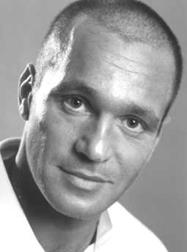

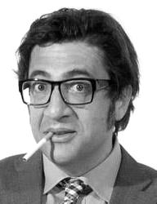
Laureato in Business Economics con un master in Strategie d’Impresa presso l’Università di Reading in Gran Bretagna, Alessandro Cirinei ha conseguito successivamente una ulteriore laurea in Economia Aziendale presso l’Università di Pisa. Vivendo per quindici anni tra Milano, Londra e Parigi, ha ricoperto vari ruoli in multinazionali del settore della consulenza strategica, dell’editoria e del web, con responsabilità crescenti. Nel 2000 è stato direttore commerciale della tedesca “Jobpilot.it”, per poi, nel 2003, ricoprirvi il ruolo di amministratore delegato per le filiali francese, belga e inglese. Nel 2004 è stato direttore marketing della canadese “Trader Classifieds Media”, nota in Italia col marchio “Secondamano”. Nel 2007 è tornato a Livorno e ha creato “Xool”, un acceleratore di imprese web, e varie start-up tecnologiche come Tonic, una web agency innovativa, Wickedin, Cityfan e Digiville.

In copertina: Nello Monopalla, il re dei re dei cugi. Caricatura di Roberta Piredda. Sfondo di Andrea Tosi.

